PROPUESTA DE INVERSIÓN
Sistema integrado de venta y abastecimiento B2B para Argentina
Fábricas, importadores, distribuidores y mayoristas conectados con los comercios.
Fecha de elaboración: 20 de octubre de 2026
Documento de trabajo · Base de negociación · Cifras en USD equivalentes de referencia

Estado del proyecto
El proyecto se encuentra en etapa de definición y validación. Esta propuesta no acredita clientes pagos, contratos comerciales, ingresos existentes, propiedad intelectual verificada ni una plataforma terminada.
Los precios, costos, captación, permanencia y resultados financieros son supuestos de trabajo. Deben reemplazarse por cotizaciones y evidencia comercial antes de cerrar una inversión.
Este documento es una base de negociación. No es un contrato, una oferta irrevocable ni una garantía de rendimiento.

Contenido
1. Resumen ejecutivo | 13. Resultados financieros base
2. El problema | 14. Economía por unidad
3. La solución | 15. Equilibrio y recuperación
4. Diferencial a validar | 16. Retorno del socio
5. Modelo de negocio | 17. Ejemplos de salida
6. Alcance del lanzamiento | 18. Escenarios
7. Inversión inicial | 19. Sensibilidad
8. Puesta en marcha | 20. Plan comercial
9. Estructura mensual | 21. Gobierno y derechos
10. Desembolsos e hitos | 22. Riesgos y control
11. Supuestos financieros base | 23. Aclaraciones finales
12. Proyección comercial base

1. Resumen ejecutivo
Proponemos desarrollar un sistema de ventas que conecte fábricas, importadores, distribuidores y mayoristas con los negocios que necesitan abastecerse.
La plataforma integrará:
- Publicación de productos y condiciones comerciales.
- Descubrimiento de proveedores.
- Atención y preparación de pedidos por WhatsApp con inteligencia artificial.
- Actualización de listas y reglas de rentabilidad.
- Confirmación de pedidos y pagos.
- Seguimiento de entregas.
- Historial y recompra.
La web y WhatsApp serán formas de acceder al mismo sistema.
El objetivo es ayudar al proveedor a atender mejor su cartera y generar nuevas ventas, y permitir que el comercio encuentre oferta relevante y compre con condiciones claras.
Buscamos incorporar un socio inversor que aporte capital y acompañe el desarrollo comercial.

Propuesta inicial para negociar
Concepto | Propuesta
Capital total | USD 230.000
Participación ilustrativa del inversor | 30 %
Participación del equipo promotor | 70 %
Desembolsos por hitos | USD 60.000 · USD 70.000 · USD 100.000
Horizonte del modelo | Cinco años
Equilibrio operativo del caso base | Mes 19
Recuperación de los desembolsos del proyecto | Mes 35

Estos términos son negociables. El capital ingresa al vehículo societario del proyecto; no constituye un pago personal al promotor.

Precio implícito de la negociación
La participación del 30 % por USD 230.000 implica aritméticamente:
Referencia | Valor
Valuación pre-money | USD 536.667
Valuación post-money | USD 766.667

Estas cifras expresan el precio implícito de la negociación. No son una tasación ni una valuación respaldada por ingresos o comparables verificados.

2. El problema
Una venta mayorista puede atravesar varios canales y tareas:
- El comercio consulta por WhatsApp.
- Alguien interpreta el pedido.
- Se busca el precio aplicable.
- Se comprueba disponibilidad.
- Se revisan mínimos y presentaciones.
- Se confirma el pedido.
- Se cobra.
- Se coordina entrega.
- Se resuelven diferencias.
Cuando estos pasos están desconectados pueden aparecer demoras, errores, precios desactualizados y oportunidades sin seguimiento.
Nuestra hipótesis es que existe disposición a pagar por resolver mejor este circuito.
También buscamos resolver una necesidad del comprador: encontrar proveedores y productos que pueda comprar y recibir bajo condiciones adecuadas.
La oportunidad no depende de afirmar que nadie lo hace. Depende de demostrar una mejora concreta para un grupo de empresas.

3. La solución
Un único sistema con cuatro capacidades.

A. Oferta compartida
Proveedores identificados publican:
- Productos y variantes.
- Presentaciones y cantidades por caja.
- Precios y listas por cliente.
- Cantidades mínimas.
- Disponibilidad.
- Cobertura y condiciones de entrega.

B. Asistente comercial
El comprador consulta o envía una lista por un canal habilitado. La inteligencia artificial ayuda a:
- Identificar productos y cantidades.
- Consultar información aprobada.
- Pedir aclaraciones.
- Preparar borradores de pedido.
- Derivar excepciones a una persona.
Inicialmente, los pedidos tendrán supervisión y confirmación humana.
La compatibilidad con el mismo número de WhatsApp y sus condiciones técnicas deberán verificarse antes de prometerlas.

C. Reglas de precios y rentabilidad
El sistema ayuda a:
- Interpretar listas de formatos soportados.
- Proponer correspondencias entre productos.
- Aplicar reglas de precios.
- Detectar operaciones incompatibles con las condiciones definidas.
- Presentar cambios para aprobación.
El costo histórico no equivale automáticamente al costo actual de reposición. Tampoco se confundirá margen sobre venta con recargo sobre costo.
Con costo 100 | Precio | Margen sobre venta
Margen sobre venta del 25 % | 133,33 | 25 %
Recargo del 25 % sobre costo | 125,00 | 20 %

D. Transacción y recompra
El comercio puede:
- Confirmar su pedido.
- Pagar dentro del circuito de la plataforma.
- Consultar estados.
- Reportar incidentes.
- Repetir compras anteriores.
Cada proveedor conserva sus responsabilidades de venta y entrega bajo el contrato aprobado. Una compra a varios proveedores puede generar pedidos, facturas y entregas separados.

4. Diferencial a validar
La propuesta integra herramientas para vender y una red para generar negocios. El valor se medirá en:
- Menor tiempo humano por pedido.
- Menos errores y correcciones.
- Precios y condiciones vigentes.
- Mayor proporción de consultas atendidas.
- Nuevas relaciones comerciales.
- Compras entregadas.
- Recompra.
- Contribución económica por cliente y operación.
La IA por sí sola no constituye una ventaja duradera. La diferenciación deberá apoyarse en integraciones confiables, información comercial consistente, operación y resultados.
No se afirma que estas funciones sean inéditas ni exclusivas de Argentina.

5. Modelo de negocio
Se propone combinar dos fuentes de ingreso:
- A. Abono por herramientas comerciales.
- B. Comisión sobre operaciones elegibles originadas por la red.

Precios iniciales a validar
Concepto | Precio
Plan inicial | USD 99 por mes
Plan comercial | USD 199 por mes
Plan avanzado | USD 349 por mes
Incorporación estándar | USD 250 por única vez
Comisión de red base | 6 % sobre volumen elegible
Comprador comercial | Acceso sin abono

Los planes deberán tener límites de uso y alcance definidos. La incorporación estándar no incluye integraciones ilimitadas.

Cómo se traduce en el modelo base
- Ingreso medio neto de USD 180 mensuales por proveedor.
- El 70 % del volumen procesado resulta comisionable al 6 %.
- Por lo tanto, el ingreso efectivo por comisión equivale al 4,2 % del volumen total.
- No se presupone cobrar comisión sobre toda la cartera previa del proveedor.
La aceptación del abono, la comisión y la atribución del 70 % deben comprobarse con clientes.

6. Alcance del lanzamiento
El lanzamiento se concentra en un perímetro acotado y excluye explícitamente actividades de mayor riesgo:
Incluye | No incluye
Un rubro. | Compra de inventario.
Una zona atendible. | Depósitos propios.
Proveedores con oferta disponible. | Crédito con capital de la plataforma.
Compradores comerciales identificados. | Billetera propia.
Atención supervisada. | Integraciones ilimitadas con sistemas administrativos.
Pagos mediante un proveedor adecuado. | Comercialización de información crediticia compartida.

Coronel Sur puede evaluarse como candidato al piloto si confirma disponibilidad. No se presenta como cliente contratado ni como activo del proyecto.

7. Inversión inicial
Capital propuesto: USD 230.000. Construcción del presupuesto base:
Componente | Importe
Déficit acumulado máximo, incluyendo puesta en marcha (mes 18) | USD 178.581
Colchón de planificación del 20 % | USD 35.716
Reserva adicional de liquidez | USD 10.000
Redondeo adicional (aproximado) | USD 5.703
Total | USD 230.000

Gráfico 1. Uso del capital y desembolsos por hitos
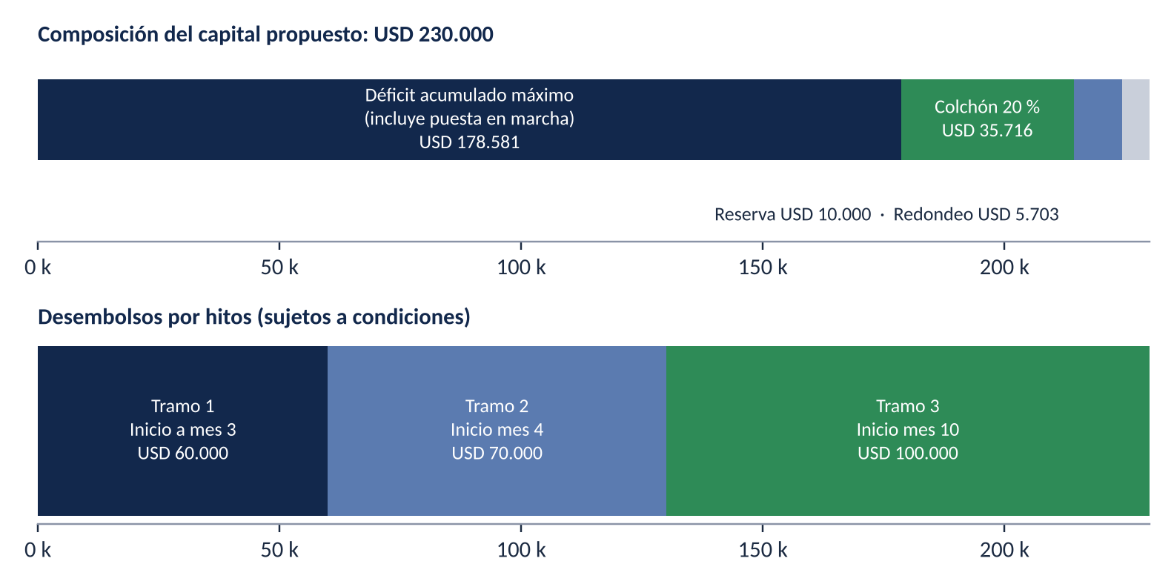
Los fondos correspondientes a ventas de mercadería de los proveedores no se usarán como caja operativa de la compañía.
El presupuesto no elimina el riesgo de necesitar ajustes. Los desembolsos estarán condicionados a hitos.

8. Puesta en marcha
Presupuesto no recurrente:
Concepto | Importe
Arquitectura, diseño y prototipo externo | USD 6.000
Contratos, revisión fiscal y encuadre de pagos | USD 5.000
Configuración inicial de pagos, canal y revisión de seguridad | USD 4.000
Preparación de datos y puesta en marcha | USD 3.000
Total | USD 18.000

Son provisiones presupuestarias, no cotizaciones recibidas. El desarrollo continuo está incluido en la estructura mensual y no debe sumarse nuevamente.

9. Estructura mensual
Costo fijo mensual por período, en USD:
Período | Producto y tecnología | Operación y gestión | Infraestructura y administración | Total mensual
Meses 1 a 3 | 6.000 | 1.500 | 1.500 | 9.000
Meses 4 a 12 | 7.000 | 3.000 | 2.000 | 12.000
Año 2 | 9.000 | 5.000 | 3.000 | 17.000
Año 3 | 12.000 | 8.000 | 5.000 | 25.000
Año 4 | 16.000 | 11.000 | 7.000 | 34.000
Año 5 | 20.000 | 15.000 | 9.000 | 44.000

- Estos montos deben reemplazarse por remuneraciones, cargas y contratos reales.
- Incluyen dedicación de dirección y producto del promotor. No se presupone trabajo gratuito.
- Los costos incrementales de adquisición, implementación y servicio se modelan aparte. Si una tarea ya está cubierta por la estructura, se evita contar su costo dos veces.

10. Desembolsos e hitos
Tramo | Momento | Objetivos o condiciones propuestas
Tramo 1  USD 60.000 | Desde el inicio hasta el mes 3 | Acuerdo societario. Inventario de activos y derechos. Entrevistas y elección de rubro. Definición de zona. Diseño del producto. MVP acotado.
Tramo 2  USD 70.000 | Previsto al inicio del mes 4 | Entregables iniciales aceptados. Al menos tres compromisos de piloto. Fuentes comerciales autorizadas. Circuito de pedido y pago probado.
Tramo 3  USD 100.000 | Previsto al inicio del mes 10 | 20 proveedores pagos. 100 comercios activos. Información de recompra de cohortes maduras. Calidad operativa aceptable. Costos contrastados. Plan actualizado para alcanzar equilibrio.

- Los criterios son hipótesis de gestión, no resultados obtenidos.
- La participación objetivo del 30 % corresponde al aporte total. Los derechos entre tramos y las consecuencias de no desembolsar deben establecerse en el contrato.
- No se presume un compromiso irrevocable de aportar los USD 230.000 sin cumplir condiciones.

11. Supuestos financieros base
Todos los valores de esta sección son supuestos de planificación, no resultados obtenidos.
Supuesto | Valor
Inicio comercial | Mes 4
Abono medio por proveedor | USD 180 mensuales
Costo incremental de servicio por proveedor | USD 30 mensuales
Alta cobrada | USD 250
Implementación incremental por alta | USD 150
Costo de adquisición por proveedor activado | USD 350
Costo de adquisición por comercio activado | USD 25
Baja mensual de proveedores | 2,5 %
Baja mensual de compradores | 4 %
Pedidos por comprador activo al mes | 2
Ticket neto de mercadería | USD 180
Volumen comisionable | 70 %
Comisión sobre volumen elegible | 6 %
Costo de pagos | 2 % sobre una base de 1,21 veces el volumen neto
Soporte incremental por pedido | USD 0,60
Incidencias absorbidas | 0,2 % del volumen
Subsidio de entrega | Cero
Provisión fiscal simplificada | 30 % del excedente operativo mensual positivo

Notas sobre los supuestos
- La provisión fiscal no es una tasa legal ni un cálculo completo de impuestos.
- El factor 1,21 de pagos es una relación ilustrativa entre bases, no una tasa fiscal aplicable universalmente.
- Los compradores deben ser cuentas únicas y deduplicadas.
- El modelo supone cuatro compradores activados por alta de proveedor más captación directa, sin solapamiento entre canales. Esa relación debe validarse.
- Durante el primer año se plantean 64 altas de proveedores, antes de bajas. En el mes 12 se requieren 12 altas nuevas; en el mes 60, 59 altas nuevas.
- La capacidad de venta e implementación necesaria para lograrlo todavía debe demostrarse.

12. Proyección comercial base
Actividad comercial proyectada (supuestos de planificación):
Indicador | Año 1 | Año 2 | Año 3 | Año 4 | Año 5
Proveedores activos al cierre | 59 | 230 | 482 | 794 | 1.150
Comercios activos al cierre | 370 | 1.310 | 2.583 | 4.061 | 5.663
Volumen anual de mercadería procesado (no es ingreso propio) | USD 497.641 | USD 3.479.669 | USD 8.318.588 | USD 14.295.010 | USD 20.968.391

Ingresos propios de la compañía:
Indicador | Año 1 | Año 2 | Año 3 | Año 4 | Año 5
Ingresos por abonos | USD 38.263 | USD 296.277 | USD 757.439 | USD 1.369.419 | USD 2.092.703
Ingresos por comisiones | USD 20.901 | USD 146.146 | USD 349.381 | USD 600.390 | USD 880.672
Ingresos por altas | USD 16.000 | USD 52.500 | USD 88.500 | USD 124.500 | USD 160.500
Ingresos propios totales | USD 75.164 | USD 494.923 | USD 1.195.320 | USD 2.094.310 | USD 3.133.876

Gráfico 2. Ingresos propios por año y por fuente (USD)
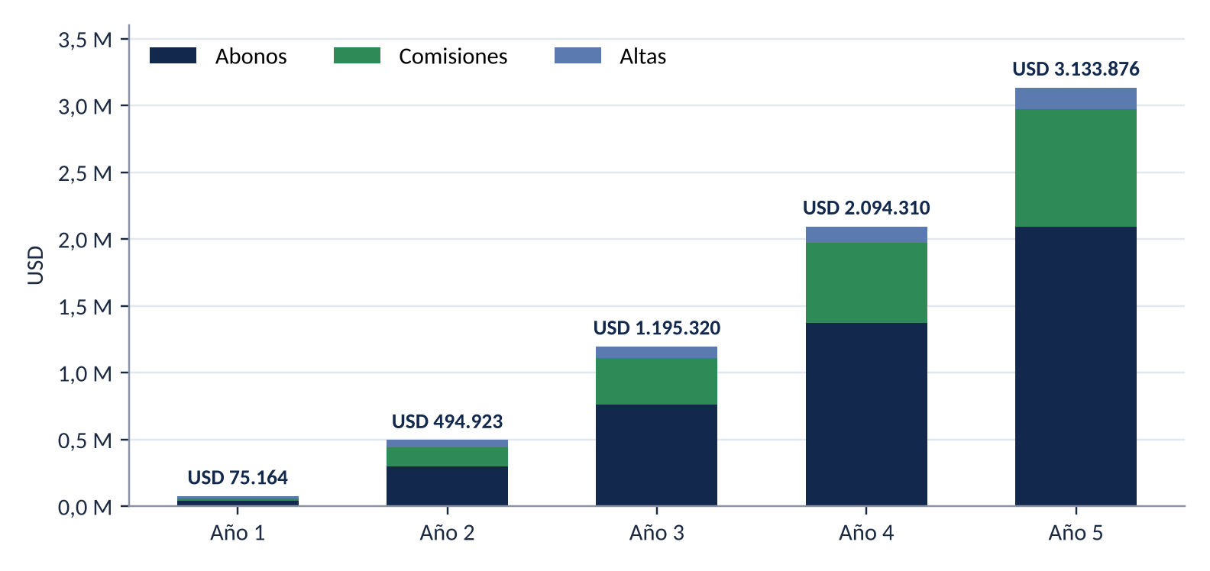
El volumen de mercadería no es ingreso propio. Es lo que los comercios compran a los proveedores; la compañía sólo factura abonos, altas y comisiones.
Año 1 vs. ritmo anualizado. El año 1 genera USD 75.164 de ingresos propios. El ritmo recurrente del mes 12 anualizado es aproximadamente USD 178.278: es otra métrica, no lo facturado durante el primer año.

Puede haber diferencias de un dólar al sumar componentes redondeados. Se mantienen los totales del modelo.

13. Resultados financieros base
Estado de resultados y flujo proyectados (supuestos de planificación):
Indicador | Año 1 | Año 2 | Año 3 | Año 4 | Año 5
Ingresos propios | USD 75.164 | USD 494.923 | USD 1.195.320 | USD 2.094.310 | USD 3.133.876
Costos variables | USD 30.674 | USD 183.646 | USD 425.016 | USD 725.116 | USD 1.064.350
Contribución | USD 44.490 | USD 311.277 | USD 770.304 | USD 1.369.194 | USD 2.069.525
Adquisición de proveedores | USD 22.400 | USD 73.500 | USD 123.900 | USD 174.300 | USD 224.700
Adquisición de compradores | USD 10.450 | USD 32.700 | USD 54.300 | USD 75.900 | USD 97.500
Estructura | USD 135.000 | USD 204.000 | USD 300.000 | USD 408.000 | USD 528.000
Resultado operativo antes de provisión fiscal | -USD 123.360 | USD 1.077 | USD 292.104 | USD 710.994 | USD 1.219.325
Provisión fiscal simplificada | USD 0 | USD 11.489 | USD 87.631 | USD 213.298 | USD 365.798
Flujo neto anual antes de dividendos | -USD 123.360 | -USD 10.412 | USD 204.473 | USD 497.696 | USD 853.528

Gráfico 3. Resultado operativo y flujo neto anual (USD)
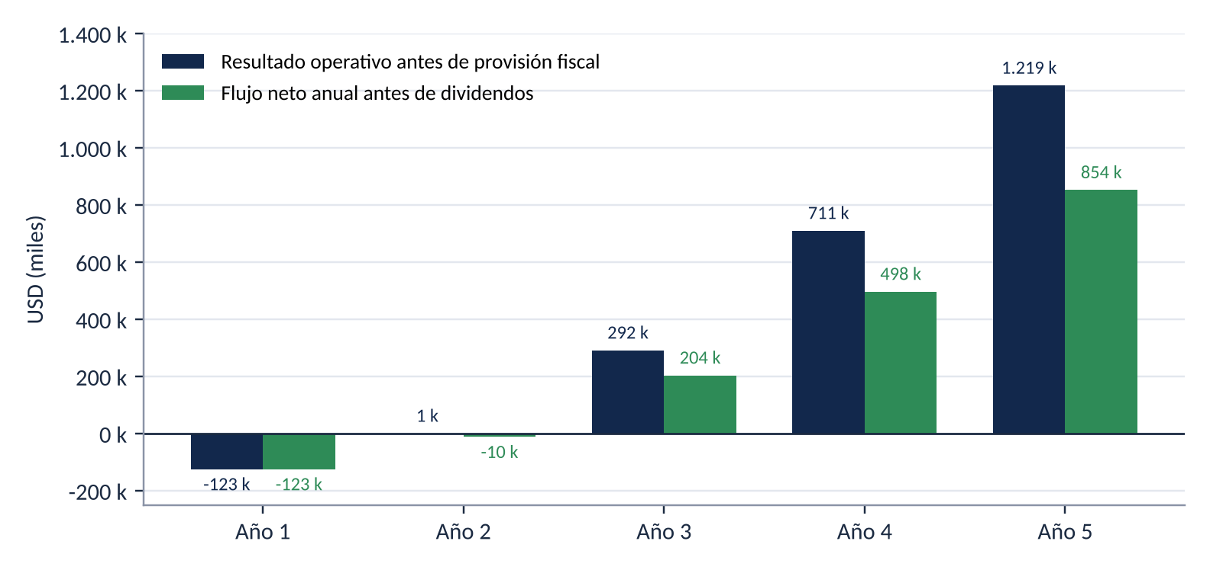

Importante
- La provisión se aplica a meses con resultado positivo, sin compensar completamente los meses negativos. Por eso en el año 2 puede superar el resultado operativo anual. No representa un cálculo tributario real.
- La puesta en marcha de USD 18.000 se desembolsa en el mes 0 y no está incluida nuevamente en el flujo anual del año 1.
- Los valores están redondeados y los totales fueron calculados con cifras sin redondear.

14. Economía por unidad

Por proveedor
Concepto | USD por mes
Ingreso mensual medio | 180
Servicio incremental | -30
Contribución recurrente antes de captación y estructura | 150

Por pedido procesado
Concepto | USD por pedido
Ticket neto de mercadería (referencia, no es ingreso) | 180,00
Comisión efectiva promedio | 7,56
Procesamiento de pago | -4,356
Soporte | -0,60
Incidencias | -0,36
Contribución por pedido | 2,244

- La contribución por pedido es anterior a captación y estructura.
- El abono y la comisión pagan valores diferentes. Su aceptación conjunta todavía debe probarse.

15. Equilibrio y recuperación
Concepto | Definición | Caso base
Equilibrio operativo | Primer mes de al menos tres resultados operativos mensuales no negativos consecutivos, después de costos variables, estructura y adquisición. | Mes 19
Recuperación del proyecto | Momento en que el flujo acumulado, incluida puesta en marcha, vuelve a cero. | Mes 35
Retorno del inversor | Depende de aportes, participación, dividendos, dilución y eventual venta de acciones. | No equivale al mes 35

La recuperación del proyecto y el retorno personal del inversor son métricas distintas. La primera mide la caja de la compañía; la segunda, lo que efectivamente cobra el socio.

16. Retorno del socio

Ejemplo de condiciones
Condición | Ejemplo
Aporte total | USD 230.000
Participación | 30 %
Dilución posterior | Sin dilución
Distribución | 50 % del flujo positivo
Inicio de distribuciones | No antes del mes 25
Requisito previo | Recuperado el déficit acumulado del proyecto
Caja mínima posterior a distribución | USD 50.000
Marco | Sujeta a utilidades legalmente disponibles y aprobación societaria

Resultado base a cinco años
Concepto | Valor
Dividendos recibidos por el socio | ≈ USD 211.298
Diferencia frente al aporte | ≈ USD 18.702
Recuperación completa sólo por dividendos | No se alcanza en 60 meses
Participación conservada | 30 %, si no hubo venta ni dilución
Valor de esa participación | No estimado ni garantizado

El inversor mantiene un activo societario. No corresponde tratar el monto todavía no cobrado por dividendos como pérdida económica definitiva, ni asignar valor garantizado a sus acciones.
La tesis con estos términos incluye una posible liquidez futura. Si el inversor busca devolución rápida en efectivo, debe negociarse otra estructura o descartarse la inversión.

17. Ejemplos de salida
Estos valores NO son valuaciones estimadas. Suponen venta al final del año 5, sin dilución, con valor neto para el capital accionario y caja ya incluida. No se suma nuevamente la caja. No incluyen costos ni impuestos personales de salida.

Concepto | Escenario A | Escenario B | Escenario C
Valor accionario hipotético de la compañía | USD 1.000.000 | USD 2.000.000 | USD 4.000.000
Cobro del socio por el 30 % | USD 300.000 | USD 600.000 | USD 1.200.000
Dividendos previos | USD 211.298 | USD 211.298 | USD 211.298
Cobros totales | USD 511.298 | USD 811.298 | USD 1.411.298
Cobros sobre aporte (no es rendimiento anual) | ≈ 2,22 veces | ≈ 3,53 veces | ≈ 6,14 veces

Estos múltiplos no son rendimientos anuales. Puede no existir comprador o el valor de las acciones puede ser inferior. La proyección operativa central no depende de una salida.

18. Escenarios
Escenario | Supuestos | Capital teórico | Equilibrio operativo | Recuperación del proyecto
Conservador | Menor captación y precio, más bajas y costos superiores | ≈ USD 940.000 (ver nota) | No dentro de 60 meses | No dentro de 60 meses
Base | Supuestos de la sección 11 | USD 230.000 | Mes 19 | Mes 35
Expansión | Mayor captación, mejor permanencia y mejores condiciones económicas | USD 180.000 | Mes 15 | Mes 24

Sobre el escenario conservador
- Si se ejecutara sin corregir todo el plan, el capital teórico con reservas rondaría USD 940.000.
- Con los USD 230.000 propuestos, agotaría caja aproximadamente en el mes 18.
- Ese monto NO es una recomendación de inversión adicional ni una obligación del socio. Corresponde detener o rediseñar antes.
No se asignan probabilidades a los escenarios. El caso expansión no se obtiene simplemente por aportar más capital: requiere que sus supuestos se cumplan.

19. Sensibilidad
Cambiar una variable a la vez respecto del caso base produce:
Variable modificada | Capital | Equilibrio | Recupero
Caso base | USD 230.000 | Mes 19 | Mes 35
Abono medio de USD 140 | USD 280.000 | Mes 27 | Mes 44
CAC proveedor de USD 700 | USD 310.000 | Mes 22 | Mes 42
Comisión del 4 % sobre volumen elegible | USD 260.000 | Mes 21 | Mes 40
Sólo 40 % del volumen comisionable | USD 280.000 | Mes 22 | Mes 42
PSP del 3 % sobre la base procesada | USD 260.000 | Mes 21 | Mes 39
Baja de proveedores del 4 % mensual | USD 240.000 | Mes 20 | Mes 37

Estos resultados son sensibilidades del modelo, no nuevas cotizaciones ni compromisos de capital.

20. Plan comercial
Primero se elige una categoría y una zona con acceso verificable a proveedores y compradores.

Canales a probar
- Venta directa del equipo promotor.
- Referidos.
- Cámaras sectoriales.
- Socios tecnológicos.
- Proveedores que inviten a compradores bajo permisos claros.
- Captación directa de comercios.
Cada canal debe registrar costos, activación y permanencia.
No se considera validado el marketplace si únicamente se digitaliza la cartera existente. También se medirán nuevas relaciones comerciales y compras entre proveedores y comercios.

Indicadores principales
Indicador | Indicador
Proveedores pagos activos | Cumplimiento de entrega
Comercios con pedidos entregados | Contribución por operación
Oferta relevante y entregable | CAC de ambos lados
Recompra en ventanas maduras | Costo de soporte
Exactitud de precios | Caja y concentración comercial

21. Gobierno y derechos
Temas a acordar:
- Vehículo societario y cuenta de inversión.
- Participación y derechos según aporte efectivo.
- Dedicación y remuneración del equipo.
- Reportes mensuales.
- Aprobación de presupuestos.
- Decisiones extraordinarias.
- Titularidad y licencias del software.
- Derechos sobre dominios, conectores y documentación.
- Permanencia y salida de fundadores.
- Consecuencias de no completar aportes.
- Nuevas rondas y dilución.
- Transferencia de acciones.
- Condiciones de una eventual venta.
No se presupone propiedad sobre código existente o datos de clientes.

Ejemplo de dilución
Si una ronda futura incorpora un 20 % nuevo y todos se diluyen proporcionalmente:
Socio | Antes | Después
Inversor inicial | 30 % | 24 %
Equipo promotor | 70 % | 56 %
Nuevo inversor | — | 20 %

No hay obligación de recompra, devolución de capital ni rendimiento mínimo salvo acuerdo expreso.

22. Riesgos y control
Riesgo | Control propuesto
Demanda insuficiente | Piloto cobrado y recompra antes de expandir.
Precios o stock incorrectos | Fuentes aprobadas, versiones y confirmación.
Canal WhatsApp incompatible | Validación oficial y alternativa web.
Conflicto de canal | Permisos y reglas claras entre proveedores.
Fraude, reintegros o pagos | Circuito aprobado, conciliación y responsables.
Captación más cara | Revisión por canal y desembolsos por hitos.
Margen insuficiente | Modificar tarifas o alcance antes de aumentar volumen.
Activos o datos sin derechos | Inventario y contratos.
Restricciones fiscales y sectoriales | Revisión profesional del modelo y categoría.

23. Aclaraciones finales
- Todos los importes son USD equivalentes constantes de referencia.
- No se fija tipo de cambio ni moneda de facturación.
- Las cifras son supuestos, no cotizaciones ni pronósticos garantizados.
- No se acreditan clientes, contratos ni facturación existente.
- No se realizó verificación web actualizada para esta propuesta.
- El flujo supone cobros y pagos dentro del mes.
- No modela completamente impuestos, reservas de procesadores, plazos ni contingencias.
- No incluye stock, deuda o crédito propio.
- Los fondos de vendedores no son caja libre del proyecto.
- La política de dividendos requiere validación contable, jurídica y societaria.
- La participación y los valores de salida son referencias de negociación.
- Antes de firmar deben validarse presupuesto, equipo, propiedad intelectual, canal, pagos y demanda.
- El documento no es una oferta irrevocable ni una garantía de rentabilidad.

